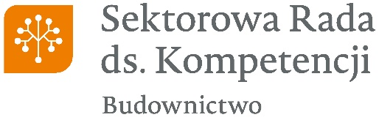
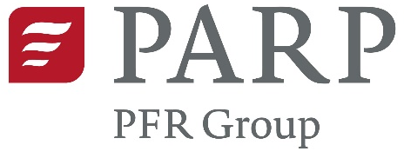

Narzędzia procedur certyfikacji w budownictwie dla wybranych projektów opisów kwalifikacji rynkowych.
Wykonywanie złożonych systemów ocieplania
ścian budynków

Praca zbiorowa pod kierunkiem dr hab. inż. Jadwigi Fangrat, prof. ITB
dr inż. Jan Bobrowicz
mgr inż. Małgorzata Głowacz
dr inż . Ołeksij Kopyłow
mgr inż. Jan Sieczkowski
Sektorowa Rada ds. Kompetencji w Budownictwie
Grupa robocza ds. standaryzacji i certyfikacji
ul. Filtrowa 1, 00-611 Warszawa
tel. +48 22 56 64 193, grsc@itb.pl

www.srkbud.zzbudowlani.pl
Spis treści
1. Wstęp 4
2. Kryteria kwalifikacji wykonawców elewacji metodą złożonych systemów ocieplania ścian zewnętrznych budynków 4

2.1. Monter elewacji ETICS – wymagania 5

2.2. Zarządzający procesem montażu – wymagania 6

2.3. Pełnomocnik Zakładowej Kontroli Produkcji montażu ETICS – wymagania 7
3. Ocena kompetencji wykonawców elewacji ETICS 8
4. Zasady uzyskania i utrzymania certyfikatu 10

4.1. Zasady uzyskania certyfikatu kompetencji 10

4.2. Zasady utrzymania ważności certyfikatu kompetencji 13

4.3. Przedłużanie ważności certyfikatów 13
5. Dokumenty związane 14
6. Przykłady pytań egzaminacyjnych 16
Załącznik. Ogólna procedura certyfikacji osób 18

Wstęp
Narzędzia procedur dla certyfikacji w budownictwie dla wybranych projektów opisów kwalifikacji rynkowych: (1) Wykonywanie elewacji wentylowanych, (2) Wykonywanie złożowych systemów ocieplania ścian budynków ETICS, wcześniej nazywany Bezspoinowym Systemem Ociepleń (ang. External Thermal Insulation Composite Systems), powstały w wyniku realizacji projektu nr WND-POWR.02.12.00-00-0006/16-02 pt. „Sektorowa Rada ds. kompetencji w budownictwie”, finansowanego ze środków Europejskiego Funduszu Społecznego w ramach II osi priorytetowej „Efektywne polityki publiczne dla rynku pracy, gospodarki i edukacji”, Działania 2.12 „Zwiększenie wiedzy o potrzebach kwalifikacyjno-zawodowych” Programu Operacyjnego Wiedza Edukacja Rozwój 2014-2020, dla którego Polska Agencja Rozwoju Przedsiębiorczości (PARP, ul. Pańska 81/83, 00-834 Warszawa) jest Instytucją Pośredniczącą. Niniejszy dokument poświęcony jest drugiej z tych kwalifikacji. Ogólna procedura certyfikacji osób w formie schematu blokowego stanowi Załącznik do obu opracowań.

Kryteria kwalifikacji wykonawców elewacji metodą złożonych systemów ocieplania ścian zewnętrznych budynków
Kryteria opisują szczegółowe wymagania dotyczące kwalifikacji monterów ETICS oraz osób kierujących i nadzorujących wykonywanie takich elewacji. Osoby nadzorujące proces montażu
i kierujące nim powinny mieć wiedzę teoretyczną i umiejętności praktyczne, które pozwolą unikać błędów w procesie od projektowania po montaż i użytkowanie elewacji. Wiedzę teoretyczną
i umiejętności praktyczne powinien również posiadać Pełnomocnik Zakładowej Kontroli Produkcji. Zapobieganie błędom i usuwanie usterek na etapie realizacji robót znacznie zwiększa trwałość wykonanej elewacji i obniża koszty eksploatacji. Szczegółowe procedury postępowania, opisujące każdy z kluczowych elementów wykonywanych robót, pozwalają unikać błędów w procesie montażu.

Monter elewacji ETICS – wymagania
Wykształcenie | Staż pracy w budownictwie | Wiedza i umiejętności potwierdzone pozytywnym wynikiem egzaminu
Średnie techniczne związane z budownictwem¹ | 1 rok | Znajomość procesu montażu elewacji w zakresie:  • przygotowania stanowiska pracy,  • doboru sprzętu zależnie od potrzeb,  • umiejętności czytania kart technicznych i instrukcji wyrobów budowlanych,  • umiejętności czytania rysunków technicznych,  • umiejętności przygotowania podłoża budowlanego do konkretnych zastosowań,  • umiejętności przygotowania i montażu termoizolacji,  • umiejętności montażu listew startowych,  • umiejętności montażu siatki i warstwy klejowej,  • umiejętności montażu tynków i ich wykończenia,  • umiejętności samokontroli,  • umiejętności bezpiecznej organizacji stanowiska pracy.
Zawodowe związane  z budownictwem,  ogólnokształcące | 2 lata
Zasadnicze zawodowe,  podstawowe | 3 lata
¹ Wykształcenie związane z budownictwem: inżynieria lądowa, budownictwo ogólne, inżynieria środowiska, inżynieria materiałowa, technologia chemiczna, inżynieria produkcji, architektura i urbanistyka, budownictwo hydrotechniczne, technik drogownictwa, technik budownictwa, technik dróg i mostów kolejowych, technik budownictwa wodnego.

Zarządzający procesem montażu – wymagania
Wykształcenie | Staż pracy w firmie wykonawczej budowlanej związanej z wykonywaniem elewacji | Wiedza i umiejętności potwierdzone pozytywnym wynikiem egzaminu
Wyższe techniczne związane z budownictwem¹  lub  średnie techniczne związane z budownictwem¹ | 6 miesięcy | Znajomość norm wyrobów i procedur postępowania dotyczących materiałów izolacyjnych i systemów stosowanych w ETICS.  Umiejętność stosowania technik i metod pomiarowych do oceny jakości montażu.  Znajomość procedur wprowadzenia wyrobów budowlanych – składników zestawów do obrotu i stosowania.  Umiejętność analizy dokumentacji projektowej oraz sporządzania dokumentacji powykonawczej.  Znajomość wszystkich wymienionych w tabeli  (p. 2.1) umiejętności i ich weryfikacji.
Wyższe techniczne  niezwiązane z budownictwem | 1 rok
Średnie techniczne  niezwiązane z budownictwem | 2,5 roku
¹ Wykształcenie związane z budownictwem: inżynieria lądowa, budownictwo ogólne, inżynieria środowiska, inżynieria materiałowa, technologia chemiczna, inżynieria produkcji, architektura i urbanistyka, budownictwo hydrotechniczne, technik drogownictwa, technik budownictwa, technik dróg i mostów kolejowych, technik budownictwa wodnego.

Pełnomocnik Zakładowej Kontroli Produkcji montażu ETICS – wymagania
Wykształcenie | Staż pracy w budownictwie | Wiedza i umiejętności potwierdzone pozytywnym wynikiem egzaminu
Wyższe techniczne związane z budownictwem | 1 rok | Znajomość:  - wymagań i definicji zawartych w Warunkach Technicznych Wykonania i Odbioru Robót Budowlanych – ETICS,  - zarządzania procesem montażu elewacji metodami kontroli i monitorowania procesu,  - wymagań dla zakładowej kontroli procesu (ZKP) montażu elewacji w zakresie:  • opracowania dokumentacji ZKP,  • określenia odpowiedzialności i uprawnień,  • nadzorowania maszyn i urządzeń produkcyjnych,  • przygotowania produkcji (zakupy, potwierdzenie zgodności dostaw z zamówieniem, ocena dostawców),  • nadzorowania produkcji (prowadzenie kontroli i badań, prowadzenie zapisów z kontroli i badań, ustalenie sposobu postępowania z wyrobem niezgodnym, nadzorowanie maszyn i urządzeń produkcyjnych),  • opracowania planów kontroli i badań,  • nadzorowania wyposażenia do kontroli i badań,  • nadzorowania działań związanych z niezgodnościami i reklamacjami,  • oceny zgodności wyników badań składników zestawów i procesu montażu z wymaganiami dokumentów odniesienia.
Średnie techniczne  związane z budownictwem | 6 miesięcy i ukończony kurs audytora systemu zarządzania jakością wg ISO 9001  oraz ukończony kurs tematyczny prowadzony przez kompetentną jednostkę, np. ITB
Wyższe techniczne  niezwiązane z budownictwem | 2 lata
Średnie techniczne  niezwiązane z budownictwem,  ogólnokształcące,  zasadnicze  zawodowe | 3 lata
2 lata
i ukończony kurs audytora systemu zarządzania jakością wg ISO 9001
oraz ukończony kurs tematyczny prowadzony przez kompetentną jednostkę, np. ITB

Ocena kompetencji wykonawców elewacji ETICS
Monter ETICS wykonuje w obiektach budowlanych: montaż termoizolacji na ścianach i sufitach zewnętrznych, montaż warstwy zbrojnej i tynkarskiej.
Monter ETICS przeprowadza konserwację i naprawy elewacji; dokonuje przedmiaru tych robót i określa zapotrzebowanie materiałów.
Montera ETICS, w zakresie kompetencji społecznych, winna charakteryzować odpowiedzialność i zdyscyplinowanie, a także dokładność przy wykonywaniu zadań, co jest podstawą jakości i trwałości wykonanej pracy. Powinno go cechować wyczucie proporcji i estetyki, co ma wpływ na efekt końcowy jego pracy.
Monter ETICS może być zatrudniony w firmach budowlanych oraz remontowych wykonujących roboty elewacyjne. W zawodzie monter ETICS można wyróżnić grupy stanowisk związanych z: montażem termoizolacji, warstwy zbrojnej i tynkarskiej.
Ocena kompetencji powinna się składać z dwóch etapów:
- testu wielokrotnego wyboru z wiedzy teoretycznej dotyczącej zasad postepowania przy przygotowaniu robót oraz przygotowania powierzchni montażu i montażu poszczególnych elementów ETICS (BSO), od montażu materiałów do izolacji cieplnej (wełna mineralna, styropian, pianki z tworzyw sztucznych), poprzez wyznaczanie miejsc montażu łączników, montaż warstwy zbrojnej i tynków. Test powinien zawierać 30 pytań i trwać 60 minut.
- egzaminu praktycznego z ocenianymi elementami umiejętności czytania dokumentacji technicznej, posługiwania się narzędziami i elektronarzędziami, samokontroli i oceny jakości montażu przeprowadzonego na elewacji z wybranego typu rozwiązania.
W ocenie prowadzonej w procesie certyfikacji kompetencji może zostać wykorzystana ocena i potwierdzenie wiedzy oraz umiejętności teoretycznych, przeprowadzane podczas egzaminów organizowanych przez uznane jednostki walidujące i potwierdzone odpowiednim świadectwem dokumentującym wynik walidacji.

W procesie certyfikacji i w procesie przedłużania ważności certyfikatu możliwe jest uznanie wyników ww. egzaminu przeprowadzonego przez jednostkę walidującą i zweryfikowanego ewentualnym egzaminem uzupełniającym przez uznaną jednostkę certyfikującą.
Udział w kursach/szkoleniach i zaświadczenie o zdanym egzaminie powinny być uzupełnione
o udział w kursie/szkoleniu potwierdzającym znajomość wymagań aktualnych Polskich Norm dotyczących ocenianego zakresu kompetencji, wymienionych w rozdziale Dokumenty związane.

Zasady uzyskania i utrzymania certyfikatu

Zasady uzyskania certyfikatu kompetencji
O certyfikat kompetencji może ubiegać się osoba spełniająca wymagania określone w niniejszych kryteriach, która ukończyła kurs i/lub potwierdziła kompetencje w ramach przeprowadzonej walidacji kwalifikacji.
Certyfikowana kompetencja | Kurs/szkolenie
Monter ETICS | Z zakresu:  • przygotowania stanowiska pracy,  • doboru sprzętu zależnie od potrzeb,  • umiejętności czytania kart technicznych i instrukcji wyrobów budowlanych,  • umiejętności czytania rysunków technicznych,  • umiejętności przygotowania podłoża budowlanego do konkretnych potrzeb,  • umiejętności przygotowania i montażu termoizolacji,  • umiejętności montażu listew startowych,  • umiejętności montażu siatki i warstwy klejowej,  • umiejętności montażu tynków i ich wykończenia,  • umiejętności samokontroli,  • umiejętności bezpiecznej organizacji stanowiska pracy.
Zarządzający procesem montażu ETICS  Zarządzający procesem montażu ETICS | Z zakresu znajomości analizy projektu elewacji.  Identyfikacji zagrożeń wynikających z błędów projektowych i wykonawczych w zakresie elewacji wentylowanych oraz dodatkowo:  • przygotowania stanowiska pracy,  • doboru sprzętu zależnie od potrzeb,  • umiejętności czytania kart technicznych i instrukcji wyrobów budowlanych,  • umiejętności czytania rysunków technicznych,  • umiejętności przygotowania podłoża budowlanego do konkretnych potrzeb,  • umiejętności przygotowania i montażu termoizolacji,  • umiejętności montażu listew startowych,  • umiejętności montażu siatki i warstwy klejowej,  • umiejętności montażu tynków i ich wykończenia,  • umiejętności samokontroli,  • umiejętności bezpiecznej organizacji stanowiska pracy.
Pełnomocnik Zakładowej Kontroli Produkcji montażu ETICS | Z zakresu znajomości analizy projektu elewacji.  Identyfikacji zagrożeń wynikających z błędów projektowych i wykonawczych w zakresie ETICS.  Znajomość i praktyczne umiejętności procesu montażu w zakresie:  • przygotowania stanowiska pracy,  • doboru sprzętu zależnie od potrzeb,  • umiejętności czytania kart technicznych i instrukcji wyrobów budowlanych,  • umiejętności czytania rysunków technicznych,  • umiejętności przygotowania podłoża budowlanego do konkretnych potrzeb,  • umiejętności przygotowania i montażu termoizolacji,  • umiejętności montażu listew startowych,  • umiejętności montażu siatki i warstwy klejowej,  • umiejętności montażu tynków i ich wykończenia,  • umiejętności samokontroli,  • umiejętności bezpiecznej organizacji stanowiska pracy.
Kursy/szkolenia powinny być organizowane przez kompetentną jednostkę szkolącą, np. Instytut Techniki Budowlanej, w zakresie obejmującym co najmniej wskazane w powyższej tablicy umiejętności i potwierdzone pozytywnym wynikiem egzaminu. Zaświadczenie powinno zawierać dokładny (z podaniem godzin) zakres szkolenia.
Kandydat ubiegający się o certyfikat kompetencji powinien:
- złożyć wniosek do jednostki certyfikującej osoby w tym zakresie (posiadającej akredytację) wraz z wymaganymi załącznikami, które powinny potwierdzać zdobyte wykształcenie zawodowe, praktykę zawodową oraz uczestnictwo i zdane egzaminy na uzupełniających kursach lub szkoleniach tematycznych,
- uzyskać pozytywny wynik egzaminu potwierdzającego kompetencje w wymaganym zakresie lub po zakończeniu kursu właściwego dla kompetencji, o jaką wnioskuje.
W procesie certyfikacji osób uznawane są wyniki egzaminów przeprowadzanych na zakończenie kursów organizowanych przez uprawnione jednostki walidujące na podstawie testu 30 pytań wielokrotnego wyboru (czas trwania 1 godz.), w wymaganym zakresie. Wynik egzaminu powinien także pokazywać zakres programu jaki obejmował proces walidacji.
Na podstawie oceny złożonych dokumentów i wyników egzaminu podejmowana jest decyzja
o udzieleniu lub odmowie udzielenia certyfikatu, przerwaniu procesu certyfikacji lub konieczności przeprowadzenia dodatkowych działań.
W przypadku pozytywnej decyzji w sprawie udzielenia certyfikatu wydawany jest certyfikat kompetencji o nazwie:
- Monter ETICS (BSO)
lub
- Zarządzający procesem montażu ETICS (BSO)
lub
- Pełnomocnik Zakładowej Kontroli Produkcji montażu ETICS (BSO).
Certyfikat jest ważny 5 lat od daty wydania.
Z chwilą otrzymania certyfikatu, Posiadaczowi dokumentu przysługuje prawo posługiwania się certyfikatem.

Zasady utrzymania ważności certyfikatu kompetencji
W ramach nadzoru nad certyfikatami jednostka certyfikująca może wystąpić do Posiadacza certyfikatu o informacje o przebiegu pracy zawodowej i wykorzystywaniu certyfikatu.
W przypadku stwierdzenia nieprawidłowego korzystania przez Posiadacza z wydanego certyfikatu i/lub znaku certyfikacji, certyfikat może zostać zawieszony lub cofnięty.

Przedłużanie ważności certyfikatów
Przedłużenie okresu ważności certyfikatu może nastąpić na pisemny wniosek Posiadacza certyfikatu, po złożeniu przez niego stosownego wniosku (nie później niż 3 miesiące przed końcem terminu ważności certyfikatu), w oparciu o dostarczone zaświadczenia z miejsc pracy potwierdzających wykonywanie prac w obszarach objętych certyfikatem, pod warunkiem że nie uległ zmianie zakres wiedzy i umiejętności właściwych dla danej kompetencji.
W przypadku znaczących zmian w wymaganiach Polskich Norm przywołanych w niniejszych kryteriach konieczna jest weryfikacja wiedzy i umiejętności w tym zakresie, na podstawie przedłożonych przez Posiadacza certyfikatu zaświadczeń o odbyciu szkoleń lub przeprowadzenia dodatkowego egzaminu przez jednostkę certyfikującą personel.

Dokumenty związane
Lp. | Nr normy/dokumentu | Tytuł
1 | PN-EN 14509:2013-12 | Samonośne izolacyjno-konstrukcyjne płyty warstwowe z dwustronną okładziną metalową. Wyroby fabryczne. Specyfikacje
2 | PN-EN 13163+A2:2016-12 | Wyroby do izolacji cieplnej w budownictwie. Wyroby ze styropianu (EPS) produkowane fabrycznie. Specyfikacja
3 | PN-EN 13162+A1:2015-04 | Wyroby do izolacji cieplnej w budownictwie. Wyroby z wełny mineralnej (MW) produkowane fabrycznie. Specyfikacja
4 | PN-EN 13859-2:2014-06 | Elastyczne wyroby wodochronne. Definicje i właściwości wyrobów podkładowych. Część 2: Wyroby podkładowe do ścian
5 | PN-EN 13984:2013-06 | Elastyczne wyroby wodochronne. Wyroby z tworzyw sztucznych i kauczuku do regulacji przenikania pary wodnej. Definicje i właściwości
6 | PN-EN 12155:2004 | Ściany osłonowe. Wodoszczelność. Badania laboratoryjne pod ciśnieniem statycznym
7 | PN-EN 12057:2015-04 | Wyroby z kamienia naturalnego. Płyty modułowe. Wymagania
8 | PN-EN 438-7:2006 | Wysokociśnieniowe laminaty dekoracyjne (HPL). Płyty z żywic termoutwardzalnych (zwyczajowo nazywane laminatami). Część 7: Laminatowe panele kompaktowe i panele kompozytowe HPL stosowane na ściany wewnętrzne i zewnętrzne oraz jako wykończenia sufitów
9 | PN-EN 12467+A1:2016-08 | Płyty płaskie włóknisto-cementowe. Właściwości wyrobu i metody badań
10 | PN-EN 494+A1:2015-11 | Profilowane płyty włóknisto-cementowe i elementy wyposażenia. Właściwości wyrobu i metody badań
11 | PN-EN 492+A2:2018-06 | Płytki włóknisto-cementowe i elementy wyposażenia. Właściwości wyrobu i metody badań
12 | ETAG 004 | Złożone systemy izolacji cieplnej z wyprawami tynkarskimi
13 | EAD 040427-00-0404 | Zestawy do wykonywania złożonych systemów izolacji cieplnej (ETICS) z zaprawą jako izolacją cieplną i warstwą zewnętrzną w postaci wypraw tynkarskich i nieciągłych okładzin ściennych
14 | EAD 040465-00-0404 | ETICS w wyprawami tynkarskimi na jedno- i wielowarstwowych ścianach drewnianych

Przykłady pytań egzaminacyjnych
Lp. | Pytanie | Warianty odpowiedzi | Odpowiedź poprawna
1 | Jakie dokumenty/elementy systemu pozwalają na wprowadzenie wyrobu do obrotu w przypadku wełny mineralnej? | Norma
1 |  | Deklaracja właściwości użytkowych | X
1 |  | Oznakowanie CE | X
1 |  | Badania typu | X
2 | Zestaw do wykonywania ETICS (BSO) składa się z: | kleju, wyrobu izolacyjnego, siatki
2 | Zestaw do wykonywania ETICS (BSO) składa się z: | kleju, wyrobu izolacyjnego, siatki, tynku
2 | Zestaw do wykonywania ETICS (BSO) składa się z: | kleju, wyrobu izolacyjnego, siatki zbrojącej, tynku gruntu, łączników | X
2 | Zestaw do wykonywania ETICS (BSO) składa się z: | kleju, wyrobu izolacyjnego, siatki zbrojącej, tynku gruntu | X
3 | Minimalna wytrzymałość powierzchniowej warstwy podłoża na odrywanie | nie niższej niż 0,08 MPa | X
3 |  | nie niższej niż 0,02 MPa
3 |  | nie niższej niż 0,30 MPa
3 |  | Brak wymagań
4 | Czy można tą metodą prowadzić prace w zimie? | Przy temperaturze powyżej 0°C
4 | Czy można tą metodą prowadzić prace w zimie? | Przy temperaturze powyżej -5°C
4 | Czy można tą metodą prowadzić prace w zimie? | Przy temperaturze powyżej 5°C | X
4 | Czy można tą metodą prowadzić prace w zimie? | Nie można tych prac prowadzić w zimie
5 | Jaka jest minimalna liczba łączników do montażu listwy startowej? | Najmniej po 2 łączniki na 1 m listwy
5 |  | Najmniej po 3 łączniki na 1 m listwy | X
5 |  | Najmniej po 5 łączników na 1 m listwy
5 |  | Nie są potrzebne łączniki
6 | Czy pomiędzy listwami startowymi potrzebne są przerwy? | Przerwy nie są potrzebne
6 | Czy pomiędzy listwami startowymi potrzebne są przerwy? | Przerwy powinny być nie mniejsze niż  20 mm
6 | Czy pomiędzy listwami startowymi potrzebne są przerwy? | Listwy powinny na siebie zachodzić
6 | Czy pomiędzy listwami startowymi potrzebne są przerwy? | Przerwa dylatacyjna o szerokości 2−3 mm | X

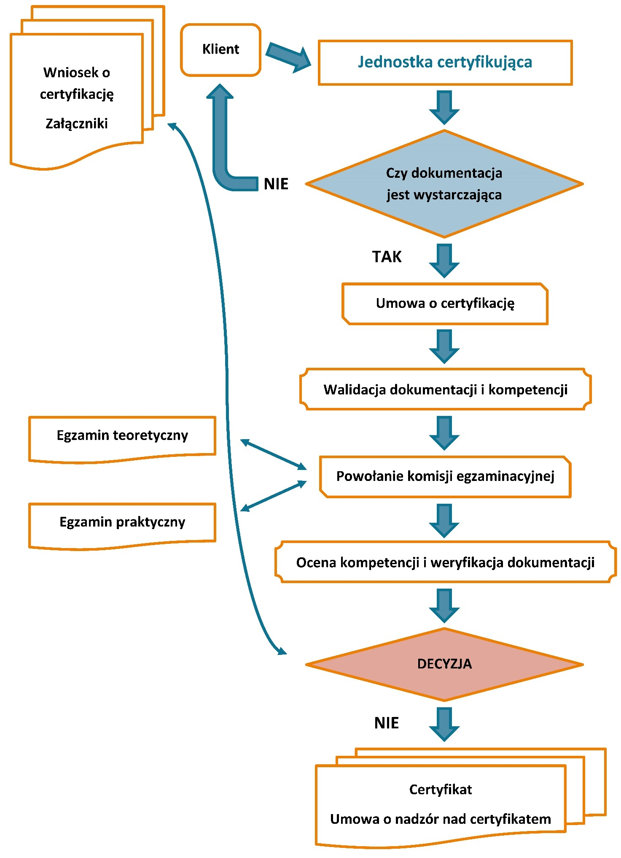
Załącznik. Ogólna procedura certyfikacji osób
Po wydaniu certyfikatu proces nadzoru obejmuje elementy związane z możliwością posługiwania się certyfikatem przez Posiadacza i weryfikacji poprawności wykorzystania certyfikatu.
Po pięcioletnim okresie wykorzystywania certyfikatu Posiadacz certyfikatu powinien poddać się procedurze ponownej oceny, w której wykorzystywane są wyniki certyfikacji, ewentualne skargi klientów oraz ocena dodatkowego doświadczenia i praktyki zawodowej, które zostały osiągnięte w okresie nadzoru nad certyfikatem.


